CENTRO DE ENSINO SUPERIOR DE CONSELHEIRO LAFAIETE - CES-CL

CURSO DE ENGENHARIA ELÉTRICA

**AUTOMAÇÃO DO MONITORAMENTO DA QUALIDADE DA ÁGUA NA MINERAÇÃO**

BRUNO GONÇALVES

CONSELHEIRO LAFAIETE – MG

2018

BRUNO GONÇALVES

**AUTOMAÇÃO DO MONITORAMENTO DA QUALIDADE DA ÁGUA NA MINERAÇÃO**

Trabalho e Conclusão de Curso apresentado ao Centro de Ensino Superior de Conselheiro Lafaiete – CES-CL, como requisito parcial para obtenção do título de bacharel em Engenharia Elétrica.

Conselheiro Lafaiete – MG, 2018.

DATA DA APROVAÇÃO: ___/___/____

_________________________________________

Prof. Esp. Wandir Pereira Filho - Orientador

_________________________________________

xxxxxxxxxxxxxxxx

_________________________________________

xxxxxxxxxxxxxxxxx

**AGRADECIMENTOS**

Este trabalho foi um grande desafio encarado, portanto, agradeço ao todos que me apoiaram na execução deste. Gostaria de agradecer especialmente a minha namorada Amanda Michelle Vieira, que além de namorada, é uma grande amiga, além do seu apoio, sempre me incentivou, agradeço também a um grande amigo Luiz Paulo de Assis Amorim, também não poderia deixar de agradecer a todos meus familiares e amigos. Agradeço também a instituição pelos conhecimentos adquiridos me possibilitando almejar novos horizontes profissionais em minha vida.

**LISTA DE ABREVIAURAS E SIGLAS**

DDP - Diferença de potencial;

W - Unidade de potência Ativa Watt;

VA - Unidade de potência Aparente Volt-ampére;

VAr - Unidade de potência Reativa Volt-ampére reativo;

PWM - Pulse Width Modulation /Modulação por largura de pulso;

MPPT - Maximum Power Point Tracking / Acompanhamento do ponto máximo de potência;

Vca - Alternated Current Voltage / Tensão corrente alternada

Vcc - Direct Current Voltage / Tensão corrente contínua

V – Unidade de tensão

A – Unidade de corrente

USB – Universal Serial Bus / Porta de conexão universal

Ethernet – Arquitetura de rede de conexão local

Hz – Unidade de frequência

Mhz – Unidade de frequência na casa de milhões de Hz

mA- Unidade de corrente da casa de 1/1000

PVC - *Polyvinyl chloride /* Policloreto de polivinila, um tipo de plástico

Triac - Triode for Alternating Current / Triodo para corrente alternada

**LISTA DE FIGURAS**

**Obs: Falta formatar**

FIGUA 01. Sentidos da corrente elétria 23

FIGURA 02. Triângulo de potência 24

FIGURA 03. Curva caracteristica do fusível 25

FIGURA 04. Disjuntores de proteção 26

FIGURA 05. Relé de 12 V 26

FIGURA 06. Fonte chaveada em blocos 27

FIGURA 07. Fonte chaveada 28

FIGURA 08. Célula monocristalina 28

FIGURA 09. Célula policristalina 29

FIGURA 10. Célula de filme fino 30

FIGURA 11. x 31

FIGURA 12. x 32

FIGURA 13. x 32

FIGURA 14. x 33

FIGURA 15. x 34

FIGURA 16. x 35

FIGURA 17. x 35

FIGURA 18. x 36

FIGURA 19. x 37

FIGURA 20. x 38

FIGURA 21. x 40

FIGURA 22. x 40

FIGURA 23. x 41

FIGURA 24. x 42

FIGURA 25. x 43

FIGURA 26. x 43

FIGURA 27. x 44

FIGURA 28. x 45

FIGURA 29. x 46

FIGURA 30. x 47

**SUMÁRIO**

1 INTRODUÇÃO 10

1.1 Questão da Pesquisa 11

1.2 Objetivos 11

1.2.1 Objetivo Geral 11

1.2.2 Objetivo Específico 11

1.3 Justificativas 11

2 REFERENCIAL TEÓRICO 12

2.1 Corrente Elétrica 12

2.2 Tensão Elétrica 13

2.3 Potência Elétrica 13

2.3.1 Potência Ativa 14

2.3.2 Potência Reativa 14

2.3.3 Potência Aparente 14

2.4 Fusíveis de Proteção 15

2.5 Disjuntores de Proteção 15

2.5.1 Disjuntor Térmico 16

2.5.2 Disjuntor Magnético 16

2.5.3 Disjuntor Termomagnético 17

2.6 Relés 17

2.7 Fonte de Alimentação Chaveadas 18

2.8 Energia Fotovoltaica 19

2.9 Painéis Solares 19

2.9.1 Painéis Solares Monocristalino 20

2.9.2 Painéis Solares Policristalinos 20

2.9.3 Painéis de Filmes Finos 21

2.10 Controladores de Carga 21

2.10.1 Controlador de Carga PWM 22

2.10.2 Controlador de Carga MPPT 22

2.11 Baterias 22

2.12 Inversor de Freqüência CC/CA 22

2.13 Automação 22

2.14 Supervisório 23

2.15 Entradas Digitais 23

2.16 Entradas Analógicas 23

2.17 Saída digital 23

2.17.1 Saída digital a transistor 24

2.17.2 Saída digital a relé 24

2.17.3 Saída digital a Triac 24

2.18 Saída Analógica 25

2.19 Comunicação Serial 25

2.20 Rede de Dados 25

2.21 Ethernet 25

2.22 Conversor Ethernet / Serial 26

2.23 Rádio Frequência 26

2.23.1 Transmissão em Rádio Frequência 26

2.23.2 Repetidores 26

2.24 Banco de Dados 26

2.24.1 Amostragem de Dados 26

2.24.2 Coleta de Dados 26

2.24.3 DataLogger 26

2.25 Contaminação da Água 27

2.26 Análise da Qualidade da Água 27

2.26.1 Ph 27

2.26.2 Phmetro 27

2.26.3 Turbidez 27

2.26.4 Turbidímetro 27

2.27 Caixa de Amostragem 27

2.28 Bomba Centrífuga 27

2.28.1 Pescador 28

2.28.2 Empuxo 28

2.29 Solenóide 28

2.30 Coluna d’água 28

2.31 Sistema de Monitoramento 28

2.31.1 Câmeras de Vídeo 28

2.31.2 Visão Noturna 28

3 METODOLOGIA 29

3.1 Desenvolvimento do Projeto 29

3.1.1 Confecção da bóia 29

3.1.2 Confecção da Caixa de Amostragem 29

3.1.3 Sistema de Coletas de Amostras 30

3.1.4 Sistema de Drenagem das Amostras 30

3.1.5 Sistema de Coleta dos Dados 30

3.1.6 Sistema de Armazenamento dos Dados 30

3.1.7 Sistema de Transmissão dos Dados 31

3.1.8 Sistema de Processamento e Análise dos Dados 31

3.1.9 Sistema de alimentação 31

3.1.10 Sistema de Monitoramento de Vídeo 32

4 RESULTADOS E DISCUSSÕES 33

5 CONCLUSÕES FINAIS 34

6 REFERÊNCIAS BIBLIOGRÁFICAS 35

1. INTRODUÇÃO

O processo de extração e beneficiamento de minérios gera vários resíduos contaminantes prejudiciais para a condição da água. Para minimizar esse problema é implantado, dentro da mineração, tanques de sedimentação que, por ação da gravidade, separam boa parte dos contaminantes da água antes que a mesma retorne para o ribeirão onde transcorre o beneficiamento.

É de suma importância que a atividade de mineração assegure o nível de contribuição mais baixo possível, pois a inserção de contaminantes na água pode acarretar vários impactos ambientais que, por conseqüência, gerar a perda de várias espécies de animais, plantas e até mesmo a interdição total da mineração.

Diante de tais fatos, será realizado um estudo do problema existente, a fim de desenvolver uma solução que torne possível realizar a análise da qualidade da água de forma eficiente e em tempo real, permitindo que se saiba qual é o nível da contribuição do beneficiamento de mineral para contaminação do córrego.

O nível de água do córrego a ser monitorado é muito instável. Em períodos chuvosos seu volume de água é drasticamente alterado e diversos materiais descem junto com a correnteza, o que dificulta muito o desenvolvimento de uma solução para o problema. Outra dificuldade para desenvolvimento da solução está ligada diretamente com a dificuldade de acesso aos pontos monitorados, pois estes se encontram distantes do ponto central do beneficiamento.

O estudo proposto se baseará na busca de um método para que torne possível efetuar a leitura dos dados de Ph e turbidez da água à distância e independente do volume do córrego. O sistema irá trabalhar de modo a acompanhar as variações de níveis de água e de forma que materiais que venham a descer dentro do córrego, tais como galhos, folhas de árvores, lixos, pedras, entre outros corpos estranhos, não danifiquem o sistema de coleta e amostragem.

O sistema realizará ciclos de leitura de duas em duas horas e após efetuar a coleta dos dados, os transmitirá por meio de freqüência para um computador com um software que realizará a análise e interpretação dos dados, emitindo alertas quando os valores estiverem foram da faixa de tolerância que o grupo considera aceitável.

* 1. Questão da Pesquisa

É possível monitorar remotamente e em tempo real a qualidade da água?

* 1. Objetivos
     1. Objetivo Geral

Implantar uma solução simples e que seja eficiente e funcional, para que se torne possível a análise de turbidez e ph da água do ribeirão em questão. Posteriormente, enviar os dados coletados para tratativa das informações.

* + 1. Objetivo Específico

Desenvolver um sistema de bóia para que, independente do volume de água do ribeirão, o mesmo acompanhe as variações e realize a coleta de alguns litros de água para análise. Posteriormente enviar os dados via frequência para a central de controle que realizará a tratativa das informações recebidas baseadas em um nível de referência aceitável, gerando alarmes para valores não conformes e tratativas em loco pelo setor responsável. Em seguida retornar com a água coletada para o ribeirão. O sistema irá operar de forma automática realizando ciclos a cada duas horas.

* 1. Justificativas
* Assegurar a qualidade da água que posteriormente será entregue às cidades e à comunidade
* Agilidade e ganho de produtividade para realização e análise das coletas
* Gerar históricos da contribuição de contaminantes do beneficiamento mineral na água.

1. REFERENCIAL TEÓRICO
   1. Corrente Elétrica

“Corrente elétrico é o fluxo ordenado dos elétrons percorrendo um circuito fechado”(CARVALHO, 2015).

Para que haja circulação de corrente elétrica e necessária que haja uma DDP (diferença de potencial), e a intensidade dessa corrente irá depender diretamente do número de elétrons que passa em uma determinada região do condutor por uma unidade de tempo. A corrente pode ser contínua ou alternada.

“Uma corrente contínua é aquela cujo sentido permanece invariável, é gerada quimicamente por meios de processos galvânicos ou fornecida por acumuladores.”

(Porto Editora, 2003-2018, acessado em 03/03/2018 23:44:12).

“Uma corrente alternada é aquela cuja intensidade e direção ou sentido variam no tempo periodicamente.”( <https://www.infopedia.pt/apoio/artigos/corrente-eletrica>,2018)

“O sentido convencional da corrente coincide com o sentido de movimentação das cargas elétricas positivas, que é contrário ao movimento dos elétrons.”

(SILVA,2018)

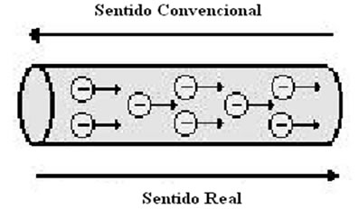

FIGURA 01. Sentidos da Corrente Elétrica

Fonte: <https://brasilescola.uol.com.br>, 2018

* 1. Tensão Elétrica

Tensão elétrica é a diferença de energia estabelecida entre dois pontos que motiva a movimentação de cargas elétricas, gerando corrente elétrica.

Os elétrons que estão no interior do gerador recebem certa quantidade de energia. Boa parte da energia que recebem é perdida dentro do próprio gerador, assim, ao saírem dele, o elétron possui energia um pouco menor do que a que recebeu. Partindo desse princípio, definimos a tensão elétrica.

(SILVA, Domiciano Correa Marques; Brasil Escola. Fonte: <https://brasilescola.uol.com.br>)

De acordo com Santos (2011, p.25) a tensão elétrica é a diferença de potencial gerada entre dois pontos quaisquer. Essa diferença é responsável por colocar em movimento ordenado as cargas elétricas livres do meio do condutor. A d.d.p vai depender diretamente do quanto um ponto se encontra mais carregado eletricamente que o outro, ou seja, quanto maior essa diferença entre dois pontos maior será a tensão elétrica.

* 1. Potência Elétrica

**Potência elétrica** é definida como a rapidez com que um trabalho é realizado. Ou seja, é a medida do trabalho realizado por uma unidade de tempo.

“A unidade de potência no sistema internacional de medidas é o **watt**(W), em homenagem ao matemático e engenheiro James Watts que aprimorou a máquina à vapor.”

( Fonte: <https://www.todamateria.com.br/potencia-eletrica>, Acesso em 04/05/2018 )

Potência é todo o trabalho realizado por uma determinada corrente em um intervalo específico de tempo. Dentro deste conceito, esta pode ser classificada como potência ativa, reativa e aparente. Segue abaixo o triangulo de potência.

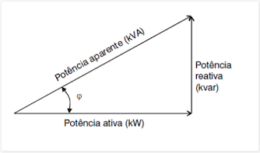

FIGURA 02. Triângulo de potência

Fonte: http://schoolpedia.blogspot.com.br, 2018.

* + 1. Potência Ativa

Potência ativa é o valor que efetivamente realiza trabalho gerando luz, calor e movimento. Esta medida é dada em Watt e representada pelo símbolo “W”.

* + 1. Potência Reativa

“A potência reativa em contrapartida, não concebe trabalho nas cargas indutivas, é apenas utilizada para manter os campos eletromagnéticos que sustentam os princípios de operação do dado maquinário.” (Fonte: <http://schoolpedia.blogspot.com.br,2018>)

Sua unidade é dada em Var.

* + 1. Potência Aparente

“A potência aparente pode ser considerada como sendo a potência total do sistema. Consiste em uma relação vetorial entre a potência ativa e reativa, é representada no sistema internacional como Volt-ampére e seu símbolo o VA.” (Fonte: <http://schoolpedia.blogspot.com.br,2018>)

* 1. Fusíveis de Proteção

Segundo Niskier (2008, p.146) “o fusível é um dispositivo adequadamente dimensionado para interromper a corrente de sobrecarga ou curto-circuito”.

São dispositivos amplamente utilizados em ramais de alimentadores e em equipamentos transformadores de distribuição e capacitores ligados à rede de distribuição.

Existem alguns tipos de fusíveis, suas diferenças são obtidas seguindo características de tempo x corrente e são apresentadas na forma de tempo mínimo de fusão e tempo total de interrupção.

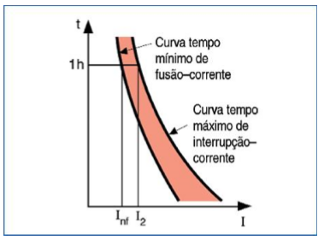

FIGURA 03. Curva Característica do Fusível

Fonte: SATO, 2005

* 1. Disjuntores de Proteção

“Os disjuntores são dispositivos destinados a proteção de um circuito contra excesso de corrente. São instalados no circuito em série com a carga a proteger. São utilizados em instalações residenciais e industriais.” ( BRAGA, 2015)

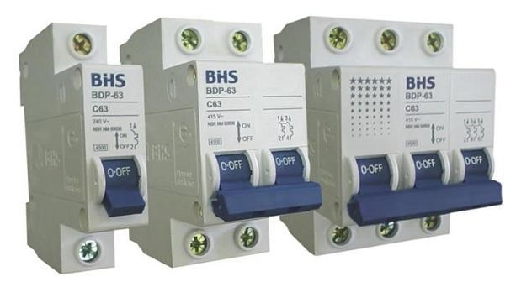

FIGURA 04. Disjuntores de proteção

Fonte: MATTEDE, 2016

Trata-se de um dispositivo mecânico com a função de um interruptor com desarme automático, que é acionado quando o mesmo recebe uma corrente de sobrecarga ou curto-circuito. O disjuntor foi desenvolvido com o intuito de proteger os elementos existentes no circuito caso ocorra uma corrente de pico maior que o limite suportado pelo mesmo. (ANDRADE, 2017)

* + 1. Disjuntor Térmico

“Funciona pelo princípio da deformação de uma lamina bimetálica, quando essa lâmina sofre sobrecarga de corrente, a mesma se deforma efetuando o desarme do disjuntor e por conseqüência a proteção da carga.”(ANDRADE,2017)

* + 1. Disjuntor Magnético

Segundo (ANDRADE,2017) disjuntor magnético funciona baseado no eletromagnetismo, quando ocorre uma variação da corrente elétrica em uma bobina interna ao disjuntor, gera o campo magnético nesta mesma bobina que faz com que a chapa metálica do contato seja atraída, fazendo assim com que o contato abra, ocorrendo assim a proteção da fonte e do circuito alimentado.

* + 1. Disjuntor Termomagnético

O disjuntor termomagnético conhecido também como magnetotérmico, é uma junção do disjuntor térmico e magnético. Este tipo de dispositivo é muito utilizado em instalações comerciais e residenciais, suas principais características são abertura e fechamento através de circuitos de comando, atua como disjuntor térmico em proteções de sobrecarga e para curto circuito atua como disjuntor magnético.(ANDRADE,2013)

* 1. Relés

O relé é um dispositivo elétrico destinado a produzir modificações súbitas e predeterminadas em um ou mais circuitos elétricos de saída, quando alcançadas determinadas condições no circuito de entrada, que controla o dispositivo. O relé não possui a função de interromper o circuito principal, mas sim de fazer atuar o seu sistema de manobra.

( <https://www.osetoreletrico.com.br/reles-e-contatores> , 2013)

Segundo ( Nicoletti, 2011 ) ressalta que “existem relés para baixa, média e alta tensão e que é necessário especificar”, podem ser encontrados em automação predial, em sistemas de geração, transmissão e distribuição de energia elétrica, em máquinas e equipamentos em geral.

Com funcionamento simples, mas de vital importância para a atuação dos equipamentos elétricos, os relés eletromecânicos, baseados no princípio eletromagnético, são compostos, de modo geral, por um eletroímã, em forma de bobina; uma armadura metálica, que possa ser atraída pelo campo magnético criado pelo eletroímã; uma mola e um conjunto de contatos elétricos, que serão abertos, fechados ou comutados, conforme a configuração de cada relé. (CUNHA,2009)

Quando a corrente elétrica percorre a bobina e dá origem a um campo magnético, a armadura é atraída por essa força que altera a posição dos contatos, abrindo, fechando ou comutando, dependendo da posição e do tipo de relé, fazendo o dispositivo atuar. Quando a corrente da bobina é interrompida, o campo magnético se anula e os contatos, pela ação da mola, retornam à posição original.(CUNHA, 2009)

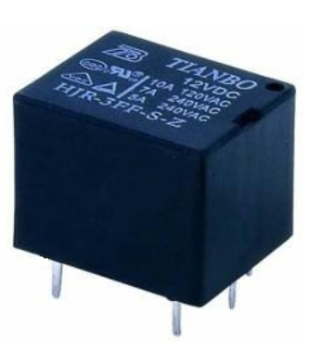

FIGURA 05. Relé 12V

Fonte: https://www.sotudo.com.br, 2018

* 1. Fonte de Alimentação Chaveadas

“A fonte de alimentação é o principal componente de um projeto, fornece alimentação para todo o circuito através de uma tensão padronizada e potência adequada a necessidade do projeto.” (BRAGA, 2018)

As fontes chaveadas trabalham controlando a tensão da carga comutando o circuito de forma a obter a tensão desejada.

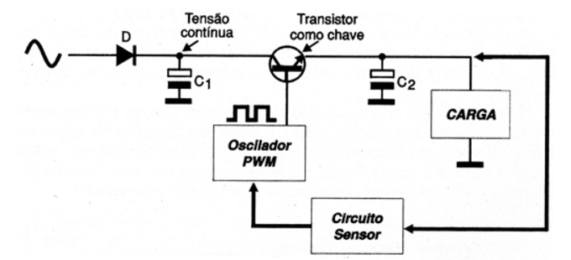

FIGURA 06. Fonte chaveada em blocos

Fonte: BRAGA, 2010

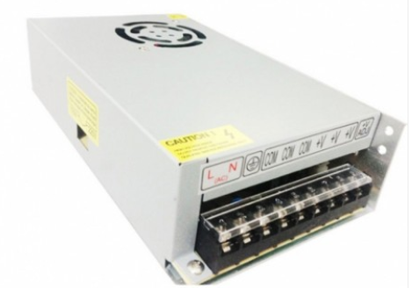

FIGURA 07. Fonte chaveada

Fonte: http://corujamix.com.br, 2018.

* 1. Energia Fotovoltaica

“Energia fotovoltaica é a energia elétrica produzida a partir de luz solar, e pode ser produzida mesmo em dias nublados ou chuvosos. Quanto maior for a radiação solar maior será a quantidade de eletricidade produzida.”(SOLAR,2018)

O processo de conversão da energia solar utiliza células fotovoltaicas, normalmente feitas de silício ou outro material semicondutor. Quando a luz solar incide sobre uma célula fotovoltaica, os elétrons do material semicondutor são postos em movimento, desta forma gerando eletricidade.(SOLAR,2018)

* 1. Painéis Solares

Os painéis solares geram energia elétrica grátis a partir do sol e de forma muito simples, sem mecanismos móveis, sem gerar resíduos e sem necessidade de manutenção. O painel solar é o principal componente de um sistema de energia solar e é formado por um conjunto de células fotovoltaicas que geram energia através da luz do sol. Quando o sol atinge a célula os elétrons se movimentam gerando uma corrente elétrica. ( NEOSOLAR,2012)

* + 1. Painéis Solares Monocristalino

 “São mais eficientes e feitos de células monocristalinas de silício. O silício utilizado deve ter elevada pureza, o que envolve um processo complexo para fabricar os cristais únicos de cada célula.”(NEOSOLAR,2018)

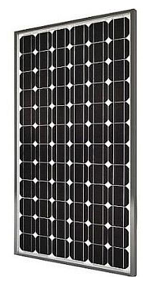

FIGURA 08. Célula monocristalina

Fonte: http://portalsolar.com.br, 2017.

* + 1. Painéis Solares Policristalinos

“São um pouco menos eficientes que os monocristalinos. Nestes painéis as células são formadas por diversos e não somente um cristal, dando uma aparência de vidro quebrado à célula.”(NEOSOLAR,2018)

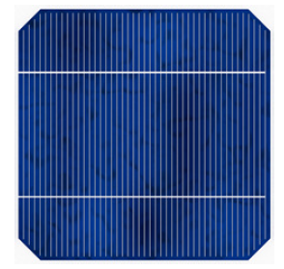

FIGURA 09. Célula policristalina

Fonte: http://bluesol.com.br, 2016.

* + 1. Painéis de Filmes Finos

“O material fotovoltaico é depositado diretamente sobre uma superfície, como metal ou vidro para formar o painel. São muito mais baratos e também muito menos eficientes. A área disponível pode ser uma restrição, pois a baixa eficiência deve ser compensada por uma área maior.” (NEOSOLAR,2018)

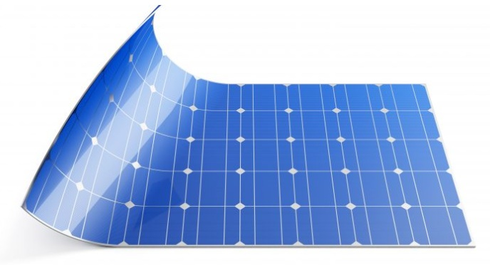

FIGURA 10. Célula de filme fino

Fonte: http://bluesol.com.br, 2018.

* 1. Controladores de Carga

Os controladores de carga são circuitos eletrônicos que gerenciam a energia que entra e saí dos acumuladores de energia de forma a protegê-los, através do ajuste dos pontos de atuação dos circuitos de carga e consumo, contra os efeitos da sobrecarga e descarga profunda.(LORENZO, 2001.; HARRINGTON,1992.; DUNLOP, 1992).

* + 1. Controlador de Carga PWM
    2. Controlador de Carga MPPT
  1. Baterias
  2. Inversor de Freqüência CC/CA
  3. Automação

Automação é a substituição do trabalho humano ou animal por máquina. Automação é a operação de máquina ou de sistema automaticamente ou por controle remoto, com a mínima interferência do operador humano. Automação é o controle de processos automáticos. Automático significa ter um mecanismo de atuação própria, que faça uma ação requerida em tempo determinado ou em resposta a certas condições. (RIBEIRO, 1999, p.13).

* 1. Supervisório
  2. Entradas Digitais

“São sinais cujo valor de entrada variam em verdadeiro ou falso, podendo ser uma variação binária de 0 ou 1.” Para sistemas industriais este valore pode variar em uma faixa de tensão entre 85 a 255 V para valores verdadeiros. (FRANCHI, pág 47, 2009)

Em um dispositivo que possua entrada digital pode se conectar vários tipos de dispositivos tais como botões, chaves fim de curso, botoeira, pressostatos entre outros.

* 1. Entradas Analógicas

Segundo Franchi (pág 48, 2009) “tratam se de entradas analógicas entradas que variam no tempo, através da corrente ou tensão”.

“Para sinais de tensão geralmente os valores variam de 0 a 10 Vcc, 0 a 5 Vcc, -5 a 5 Vcc, -10 a 10 Vcc.”(FRANCHI, pág 48, 2009)

“Para sinais de corrente os valores ficam geralmente compreendidos de 0 a 20 mA, 4 a 20mA.” (FRANCHI, pág 48 , 2009)

* 1. Saída digital

Segundo Franchi (pág 53, 2009) “São saídas que admitem apenas dois estados lógicos, sendo verdadeiro ou falso. Para verdadeiro a saída atribui um valor de tensão acima de 50% do valor da tensão de saída do sistema”.

“Este tipo de saída pode acionar vários tipos de cargas, dentre elas podemos citar válvulas solenóides, contatores, relés, sirenes dentre outros.” (FRANCHI, pág 53, 2009)

* + 1. Saída digital a transistor

Segundo Franchi (pág 54, 2009) “este tipo de acionamento consiste na atuação da saída por meio de transistor de efeito de campo ou transistor bipolar”.

“Este acionamento é mais indicado quando se trata de cargas acionadas em corrente contínua, estas saídas podem ser isoladas através de optoacopladores” (FRANCHI, pág 54, 2009)

* + 1. Saída digital a relé

De acordo com FRANCHI (pág 54, 2009) “Pode ser utilizado para acionar cargas alimentadas em corrente contínua tanto como em corrente alternada”.

“Umas das vantagens de se utilizar este tipo de acionamento é pelo fato de ser imune a qualquer tipo de ruído gerado pela rede”, pois o sinal permanece de forma isolada. (FRANCHI, pág 54, 2009)

* + 1. Saída digital a Triac

Segundo Franchi (pág 55, 2009) “ Este tipo de acionamento possui a maior vida útil comparado aos demais, pois o acionamento se dá por meio de um elemento de estado sólido. Este acionamento é mais recomendado para correntes alternadas”. (FRANCHI, pág 55, 2009)

* 1. Saída Analógica

São saídas que variam de acordo com a necessidade, podendo variar tensão ou corrente.

“No caso de tensão normalmente de 0 a 10 Vcc ou 0 a 5Vcc e no caso de corrente de 0 a 20 mA ou 4 a 20mA.” (Franchi,pág 55, 2009)

* 1. Comunicação Serial
     1. RS232 Baixo Nível
     2. RS232 Alto Nível
  2. Rede de Dados
  3. Ethernet
     1. Conexão RJ45
  4. Conversor Ethernet / Serial
  5. Rádio Frequência
     1. Transmissão em Rádio Frequência
     2. Repetidores
  6. Banco de Dados
     1. Amostragem de Dados
     2. Coleta de Dados
     3. DataLogger
  7. Contaminação da Água
  8. Análise da Qualidade da Água
     1. Ph
     2. Phmetro
     3. Turbidez
     4. Turbidímetro
  9. Caixa de Amostragem
  10. Bomba Centrífuga
      1. Pescador
      2. Empuxo
  11. Solenóide
  12. Coluna d’água
  13. Sistema de Monitoramento
      1. Câmeras de Vídeo
      2. Visão Noturna

1. METODOLOGIA
   1. Desenvolvimento do Projeto

O projeto consistirá de uma pesquisa descritiva com método de coleta de dados qualitativa e quantitativa, de forma que os valores coletados serão comparados à valores estipulados pela legislação e assegurarem a indicação da qualidade da água.

* + 1. Confecção da bóia

A construção do projeto terá início com o desenvolvimento do elemento flutuador, o mesmo será confeccionado utilizando chapas de ferro de quatro milímetros, esmerilhadeira para efetuar os cortes na chapa de acordo com as medidas, máquina de solda para efetuar a solda das peças, tinta a óleo azul para realizar um acabamento e proteção da mesma contra corrosão, cabos de aço de três milímetros quadrados para efetuar sua fixação dentro do córrego.

* + 1. Confecção da Caixa de Amostragem

A caixa de amostragem será projetada para ter capacidade de armazenar até vinte litros,este sistema de amostragem sempre permitirá que fique um lençol de água de aproximadamente dez litros afim de não queimar as sondas que se encontrarão fixadas na mesma pois as sondas não podem trabalhar secas.

Será confeccionada utilizando uma chapa de ferro de quatro milímetros, serão soldadas as peças utilizando uma máquina da solda e pintada para aumentar sua vida útil utilizando tinta a óleo azul.

* + 1. Sistema de Coletas de Amostras

Será utilizado uma bomba de dosagem de 80 W 12 V própria para painel solar, fixada no sistema de bóia já confeccionada, possui uma mangueira PVC de ½” com comprimento aproximado de 40 centímetros contendo um pescador com um filtro em sua ponta para coleta da água de amostragem e uma mangueira PVC de ½” polegada com comprimento aproximado de 8 metros direcionando a coleta para caixa de amostragem.

* + 1. Sistema de Drenagem das Amostras

O sistema irá conter um tubo de PVC de ¾” com comprimento de um metro afim de aumentar a coluna d’água e por consequência a pressão de entrada da válvula de dreno.

Para drenar será utilizado uma válvula solenóide de 127 V que ao ser energizada efetuará a liberação da amostra contida na caixa de volta para o córrego.

* + 1. Sistema de Coleta dos Dados

Será instalado no sistema um equipamento eletrônico apropriado para aplicação, esse equipamento será da empresa Endress Hauser, o mesmo contém duas sondas, sendo elas uma de Ph e outra de Turbidez, ambas ficarão situadas na caixa de amostragem, posteriormente o instrumento enviará as informações em dois canais distintos. O primeiro canal enviará o valor de Ph da amostra compreendido entre 4 a 20 mA e o segundo canal enviará o valor de turbidez também compreendido de 4 a 20 mA referente ao valor da amostra.

* + 1. Sistema de Armazenamento dos Dados

O sistema irá conter um datalogger da marca Campbell, o mesmo receberá os valores da eletrônica da *Endress Hauser* e realizará o armazenamento dos dados, os mesmos se sobrescreverão ao atingir o limite de armazenamento.

* + 1. Sistema de Transmissão dos Dados

Os dados coletados serão enviados via rádio através de uma frequência de 915 Mhz utilizando rádios da Microtik Metal 5SHPn, os sinais chegarão ao computador central do sistema. Os dados serão enviados pelo *datalogger* através de uma comunicação serial RS232, que por meio de um conversor *USB* - *Ethernet* converte as informações para ethernet para que os rádios possam os transmitir.

* + 1. Sistema de Processamento e Análise dos Dados

Os dados serão enviados para o computador no escritório central, onde se encontra instalado um supervisório que ao receber as informações do rádio da Microtik, irá gerenciar as informações por meio do software supervisório, os valores serão comparados a valores estipulados pela legislação.

O mesmo manterá histórico das últimas cinco amostras realizadas.

* + 1. Sistema de alimentação

O sistema de alimentação será composto por três painéis solar de 18.1 V 8 A 150 W da marca Canadian Solar modelo CS6C-150P, terá um controlador de carga de onda PWM de 30 A da marca EP Solar modelo LS3024B, contará com uma bateria estacionária Moura de 120 A e um inversor de onda senoidal de 300 W 127 V da marca MorningStar modelo SureSine-300.

De forma sucinta o painel solar ao receber radiações solares, irá gerar energia elétrica em tensão aproximada 18 Vcc que ao passar pelo inversor de frequência irá converter esse sinal em um valor de tensão senoidal de amplitude de 127 Vca para efetuar toda a alimentação do sistema.

O valor de tensão gerada que não for consumida, irá ser utilizada através do controlador de carga para efetuar o carregamento da bateria do sistema para utilização nos períodos noturnos.

* + 1. Sistema de Monitoramento de Vídeo

O sistema monitoramento será composto por câmeras da Multilaser SE142 AHD de visão noturna, as mesmas irão captar a imagem durante o dia e noite. Utilizando os mesmos rádios que enviarão as informações das análises, serão enviadas as imagens coletadas que ao serem recebidas, serão armazenadas em um NVR da Surveon modelo NVR3308, mantendo um histórico de gravações por um período aproximado de 15 dias, atingindo essa data, as gravações recentes sobrescreverão as antigas.

1. RESULTADOS E DISCUSSÕES
2. CONCLUSÕES FINAIS
3. REFERÊNCIAS BIBLIOGRÁFICAS

GOUVEIA, Rosimar **Potência Elétrica**, 2018. Disponível em: < <https://www.todamateria.com.br/potencia-eletrica/> >. Acesso em: 12 abril. 2018.

(SILVA, Domiciano Correa Marques da, "Corrente elétrica"; Brasil Escola. Disponível em <<https://brasilescola.uol.com.br/fisica/corrente-eletrica.htm>>. Acesso em 09 de maio de 2018.)

BRAGA, Newton C **Como funcionam as fontes chaveadas**, 2010. Disponível em: <http://www.newtoncbraga.com.br/index.php/como-funciona/8397-como-funcionam-as-fontes-chaveadas-art1448>. Acesso em: 05 maio. 2018.

BRAGA, Newton C **Como funcionam as fontes chaveadas**, 2010. Disponível em: < http://www.newtoncbraga.com.br/index.php/almanaque/861-disjuntor.html >. Acesso em: 12 abril. 2018.

CUNHA, Lívia **Relés e Contatores**, Outubro 2009. Disponível em: < <http://instalacoeseletricas.net/download/Radiografia_reles_contatores_out09.pdf> >. Acesso em: 13 maio. 2018.

ANDRADE, Camila **Como funcionam os disjuntores e suas categorias de aplicação**, 13 Abril de 2017. Disponível em: < <https://www.saladaeletrica.com.br/disjuntores/> >. Acesso em: 12 abril. 2018.

SOLAR, Portal **O que é energia fotovoltáica**. Publicado dia 12 de Agosto de 2017 Disponível em: < https://www.portalsolar.com.br/energia-fotovoltaica.html >. Acesso em: 12 abril. 2018.

SOLAR, Neo **Painel Solar Fotovoltáico e seus tipos básicos**. Publicado dia 08 de maio de 2011 Disponível em: < https://www.neosolar.com.br/aprenda/saiba-mais/painel-solar-fotovoltaico/ >. Acesso em: 6 abril. 2018.

BLUESOL, Ronilson **Painel Solar preço e como funciona**. Publicado dia 12 de Dezembro de 2016 Disponível em: < http://blog.bluesol.com.br/painel-solar-preco-e-como-funciona/ >. Acesso em: 13 de maio. 2018.

SOLAR, Portal **Painel Solar Fotovoltáico de Silício Monocristalino**. Publicado dia 09 de Novembro de 2017 Disponível em: < https://www.portalsolar.com.br/tipos-de-painel-solar-fotovoltaico.html/ >. Acesso em: 03 de maio. 2018.

FRANCHI, Claiton M. Controladores Lógicos Programáveis : Sistemas discretos. 2 Edição: Editora Ética Ltda, 2013